Automatizační cvičení

|  |  |  |  |  |
| --- | --- | --- | --- | --- |
| **A4** | 208. Základy modelování procesů v systému Dynast | | | |
| Hartan Vojtěch | |  | 1/ | Známka: |
| 25. 1. 2018 | | 1.2.2018 |  | Odevzdáno: |

Zadání:

Namodelujte lineární časovou funkci se zadanou strmostí růstu a dvě soustavy 1. řádu se zadanými konstantami. Vykreslete průběhy přechodových dějů pro každou soustavu

samostatně. Namodelujte soustavu 2. řádu pomocí sériového zapojení předchozích dvou soustav 1. Řádu. Namodelujte soustavu 2. řádu s koeficienty vypočtenými z předchozích dvou soustav zapojených do série. Získejte frekvenční a přechodové charakteristiky v komplexní rovině.

a) s1 = 20,5 s0 = 5,8

b) s1 = 12 s0 = 6,1

c) k-1 = 0,5

Úprava rovnic:

a)

$$s1*x_{\left(t\right)}^{'}+s0*x_{(t)}=u_{(t)}$$

$$x^{'}\left(t\right)= \frac{u(t)}{20,5}-\frac{5,8*x(t)}{20,5}$$

$$x_{(t)}^{'}=0,0487u_{\left(t\right)}-2,32x_{(t)}$$

b)

$$x_{(t)}^{'}=0,083u_{\left(t\right)}-0,508x_{(t)}$$

c)

$$x_{\left(t\right)}=k_{-1}\int{u_{(t)}dt}$$

$$x_{\left(t\right)}=0,5\int{u_{(t)}dt}$$

d)

$$F_{c(p)}=F_{a(p)}*F_{b\left(p\right)}=\frac{1}{20,5p+5,8}×\frac{1}{12p+6,1}== \frac{1}{{246p}^{2}+194,65+35,38}\overset{⇒}{}246x_{\left(t\right)}^{''}+194,65x_{(t)}^{'}+{35,38x}_{(t)}=u_{(t)}$$

$$X_{\left(t\right)}^{''}=0,00406u\left(t\right)-0,791x^{'}\left(t\right)-0,144x(t)$$

Schéma modelů:

a)

FREKVENČNÍ SCHÉMA

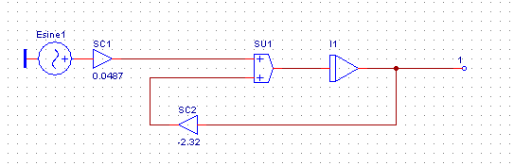

PŘECHODOVÉ SCHÉMA

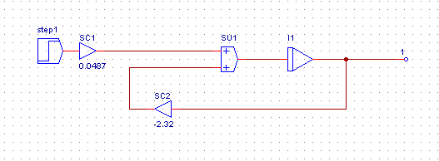

b)

FREKVENČNÍ SCHÉMA

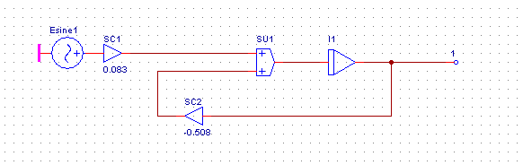

PŘECHODOVÉ SCHÉMA

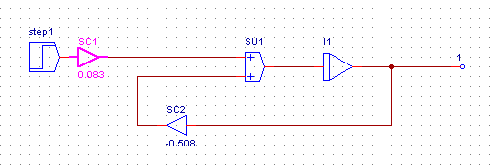

c)

FREKVENČNÍ SCHÉMA

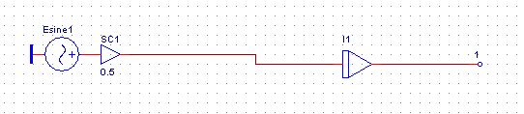

PŘECHODOVÉ SCHÉMA

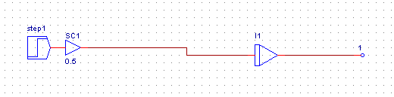

ab)

FREKVENČNÍ SCHÉMA

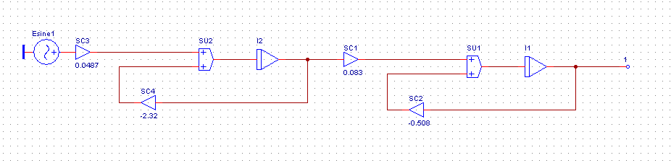

PŘECHODOVÉ SCHÉMA

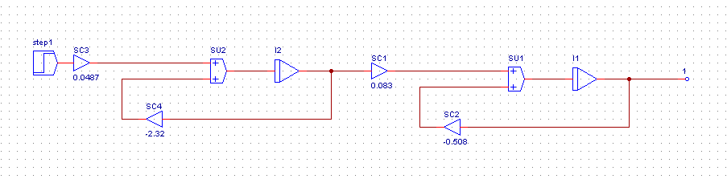

d)

FREKVENČNÍ SCHÉMA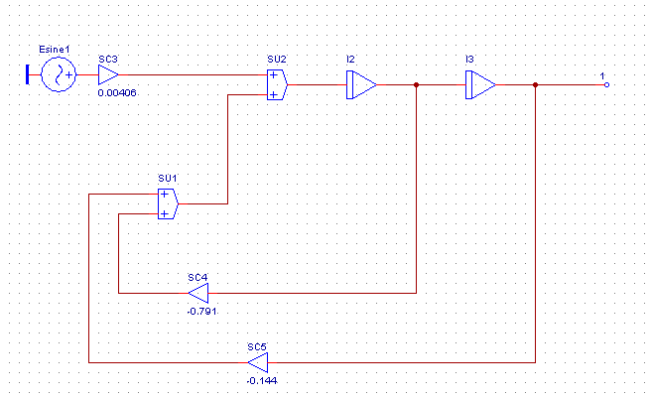

PŘECHODOVÉ SCHÉMA

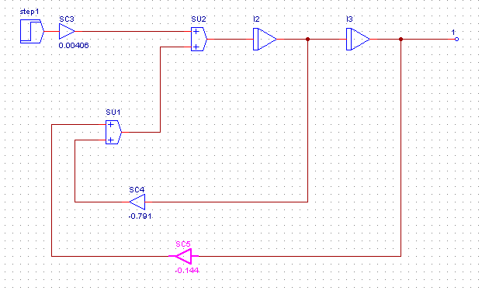

Graf:

a)

FREKVENČNÍ CHARAKTERISTIKA

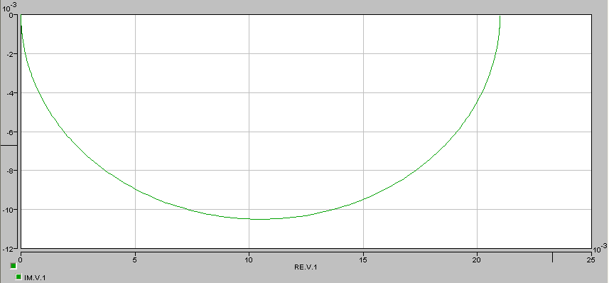

PŘECHODOVÁ CHARAKTERISTIKA

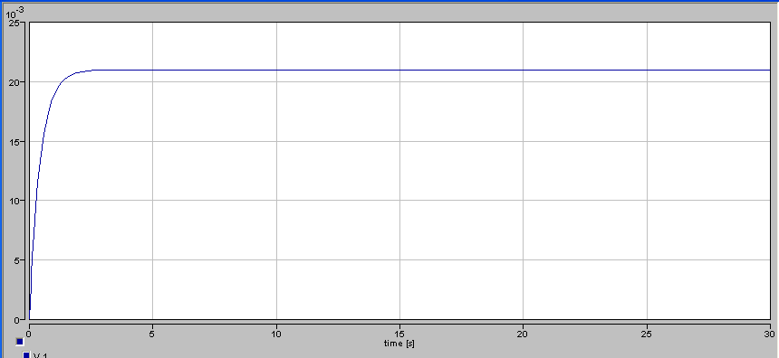

b)

FREKVENČNÍ CHARAKTERISTIKA

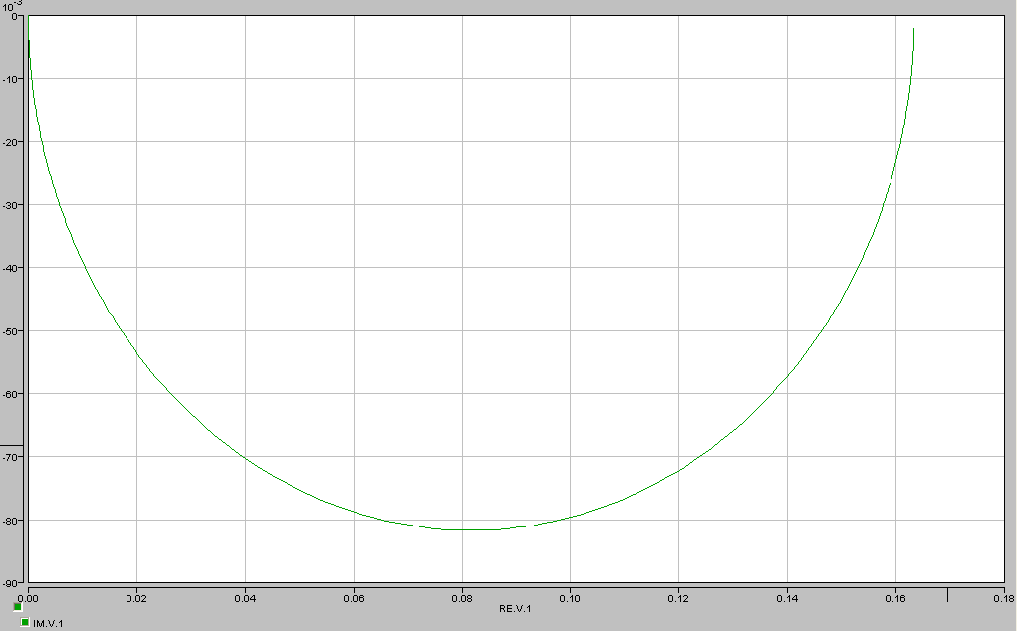

PŘECHODOVÁ CHARAKTERISTIKA

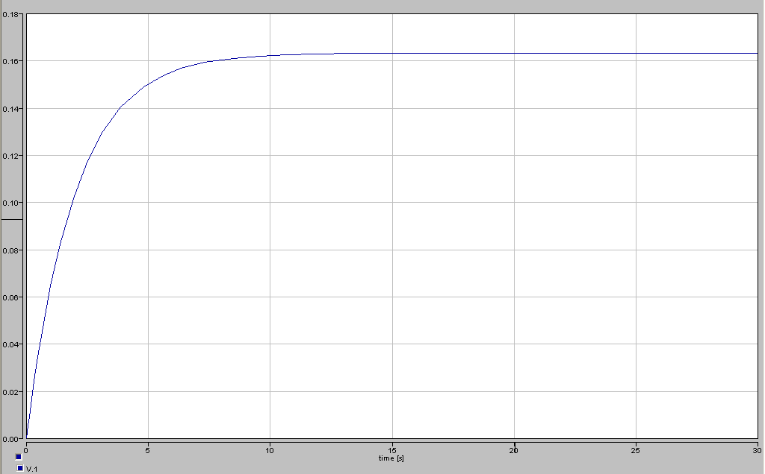

c)

FREKVENČNÍ CHARAKTERISTIKA

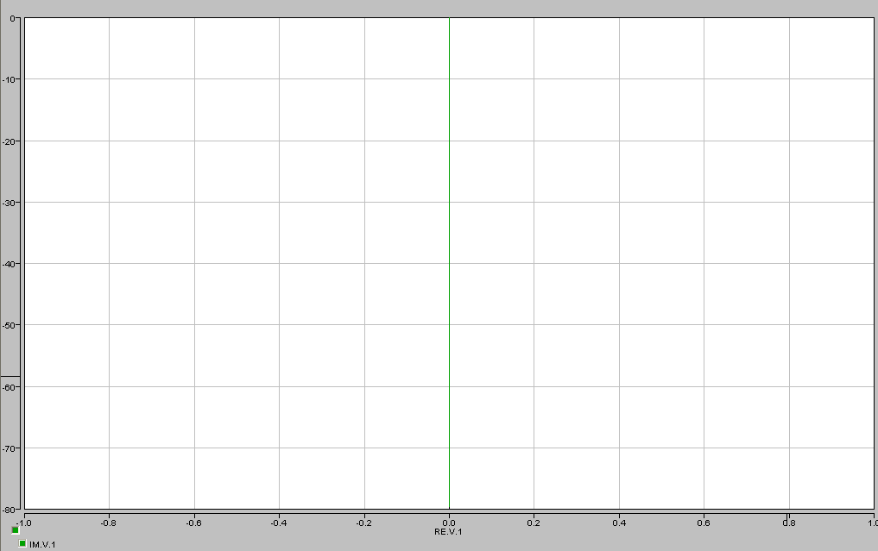

PŘECHODOVÁ CHARAKTERISTIKA

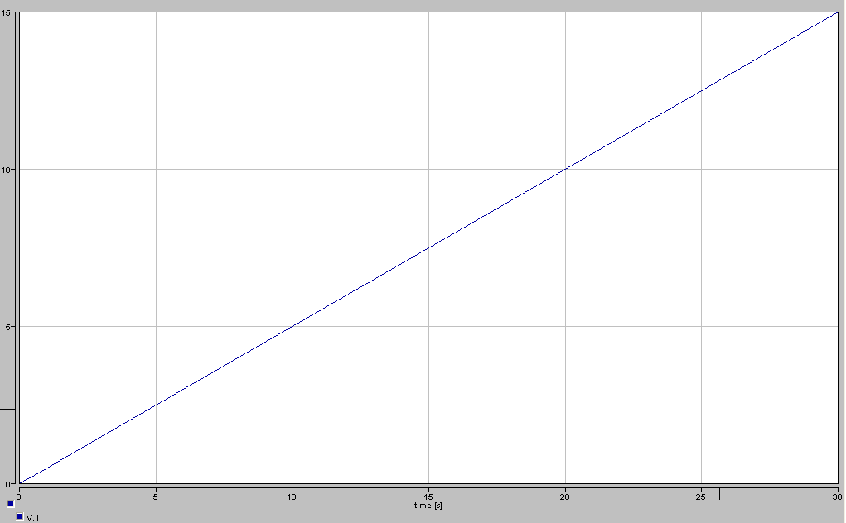

ab)

FREKVENČNÍ CHARAKTERISTIKA

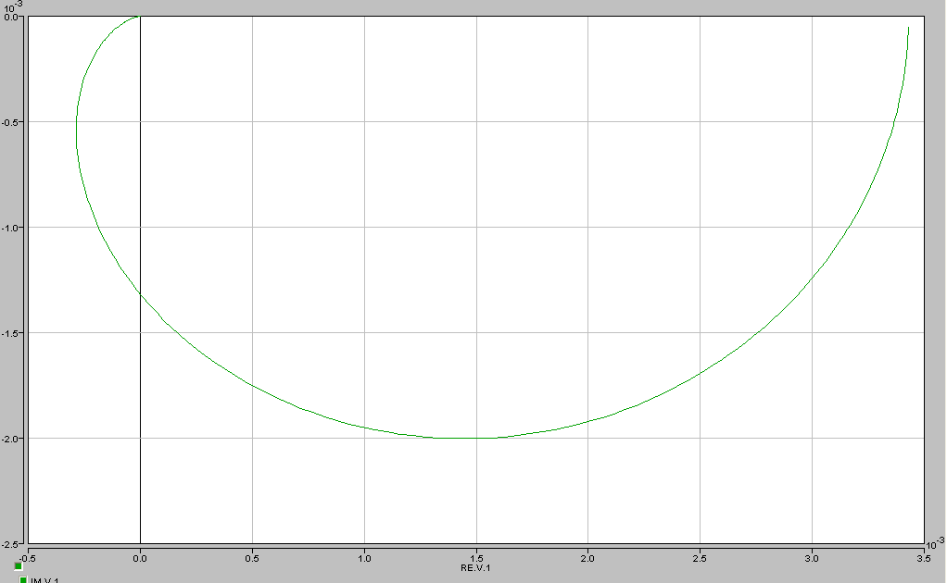

PŘECHODOVÁ CHARAKTERISTIKA

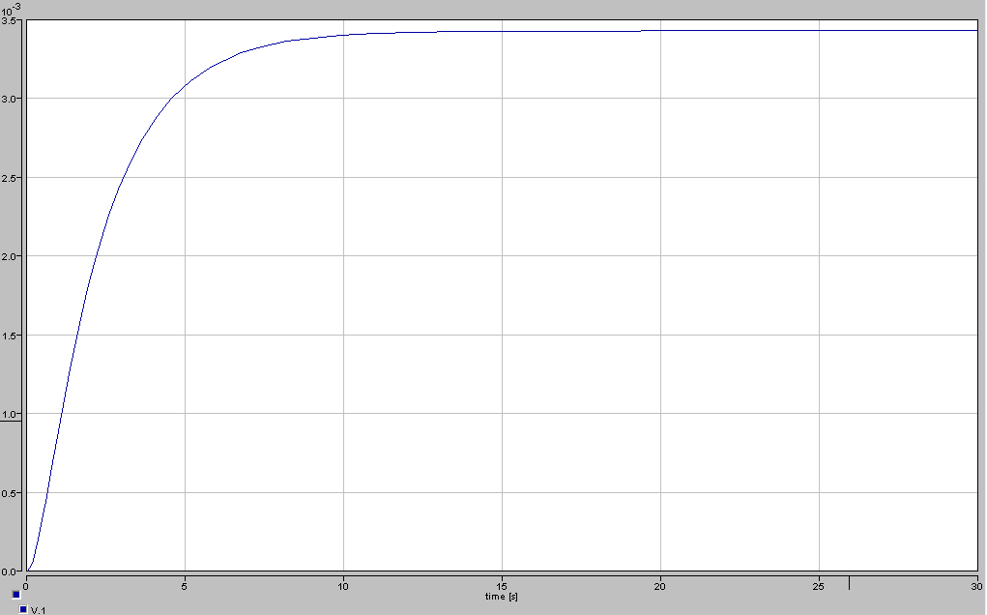

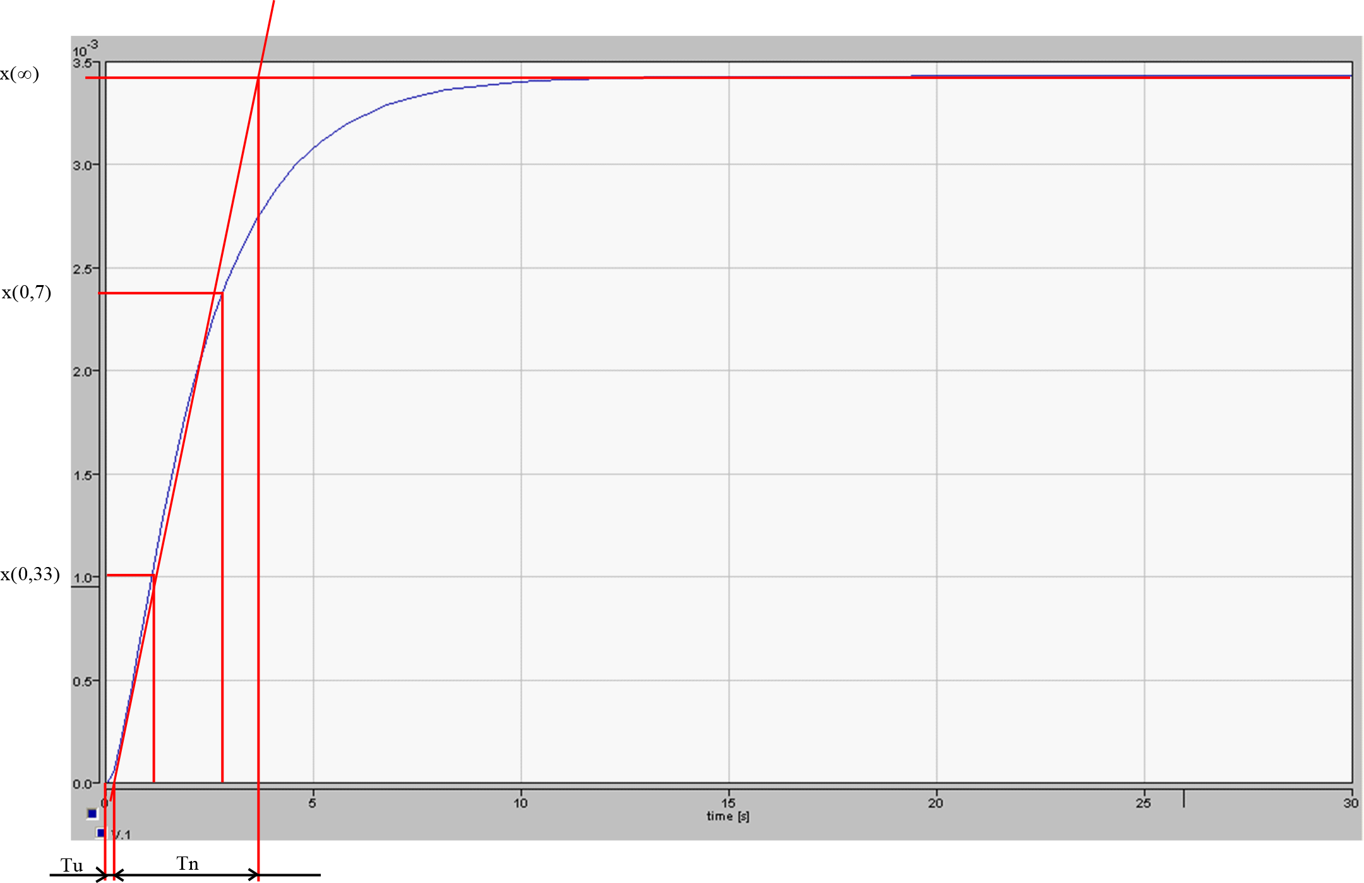

Doba průtahu: Tu = 0,2s

Doba náběhu: Tn = 3,8s

t(0,33)=1s

t(0,7)= 3s

$$K=0,077$$

**Slovní hodnocení regulovatelnosti:**

$\frac{Tu}{Tn}=\frac{0,2}{3,8}=0,05$ => velmi dobrá

**Určení operátorového přenosu:**

T1 = 1,245*(t0,7-t0,33)=1,245*(3-1) = 2,49s

Td1=1,498*t0,33-0,498*t0,7=1,498*1-0,498*3 = 0,004s

F(P)=

**Originální časová funkce:**

$$x_{\left(t\right)}=x_{\left(0\right)}+K*\left(1-e^{\frac{t-T_{d1}}{T1}}\right)=0+0,077*\left(1-e^{\frac{t-20,004}{2,49}}\right)$$

**Diferenciální rovnice:**

$a_{0}=\frac{1}{K}=\frac{1}{0,077}=12,99$ $a_{1}=T_{1}*a_{0}=2,49*12,99=$ 32,34

$$a_{1}*x_{\left(t\right)}^{'}+a_{0}*x_{\left(t\right)}=u_{(t-T_{d1})}$$

$$32,34*x_{\left(t\right)}^{'}+12,99*x_{\left(t\right)}=u_{(t-2,512)}$$

d)

FREKVENČNÍ CHARAKTERISTIKA

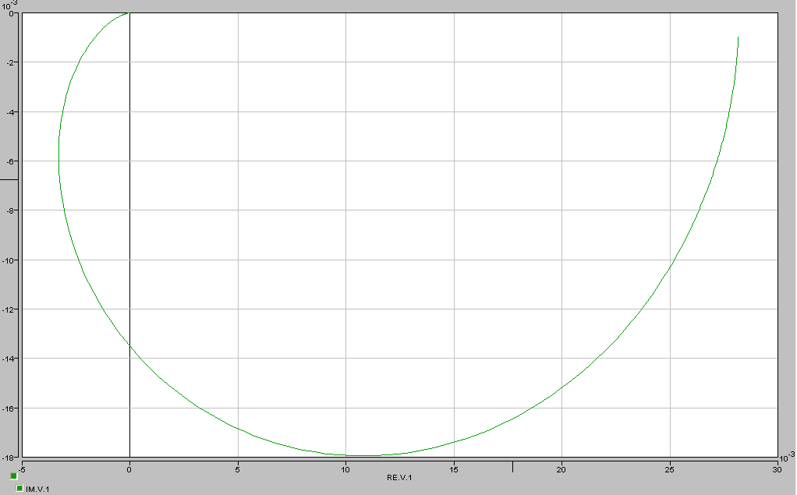

PŘECHODOVÁ CHARAKTERISTIKA

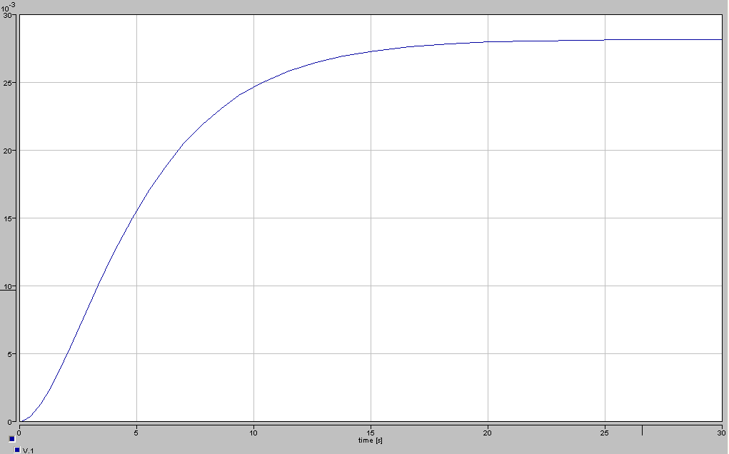

Závěr:

Modelování v programu Dynast je relativně jednoduché, avšak mi jedna charakteristika vyšla podivně, ale chybu jsem nenalezl.